重庆交通大学信息科学与工程学院
设计性实验报告

专 业：计算机科学与技术（大数据与人工智能）

班 级： 2021级曙光班

学 号： 632107060506

姓 名: 李幸洋

课 程 名 称： 数据库原理课程实验

实验项目性质： 设计性实验

实验所属课程： 《数据库原理》

实验室(中心)： 信息中心实验室

指 导 教 师 ： 王家伟

实验完成时间： 2023 年 月 日

总 成 绩
教师签名
日 期

评分标准及成绩

实验名称 | 评分细则 | 评分
商品销售信息系统设计与实现  (100分) | 报告表述的清晰程度和完整性（20分）
商品销售信息系统设计与实现  (100分) | 概念模型的合理性（20分）
商品销售信息系统设计与实现  (100分) | 逻辑模型的合理性（10分）
商品销售信息系统设计与实现  (100分) | 物理模型的合理性(10分)
商品销售信息系统设计与实现  (100分) | 功能合理性（20分）
商品销售信息系统设计与实现  (100分) | 功能完善性（10分）
商品销售信息系统设计与实现  (100分) | 个人体会（10分）
商品销售信息系统设计与实现  (100分) | 总成绩

目录
一、功能分析与设计 4
1.1用户登录/注册 4
1.2商品基本管理 4
1.3 商品销售 5
1.4 商品供货 5
二、 模型设计 5
2.1 概念模型 5
2.2 逻辑模型 6
2.3 物理模型 6
三、 功能实现 7
3.1用户登录/注册 7
3.2商品基本管理 8
3.4 商品供货 16
四、 功能测试 17
4.1 商品管理测试 17
4.2 品牌、类别管理测试 18
4.3 商品规格管理测试 20
4.4 客户下单测试 22
4.5 供货商供货测试 25
五、 实验心得 26

一、功能分析与设计

1.1用户登录/注册
该电商系统主要用户分两类，一是普通用户，可在系统中进行线下下订单；二是供货商，在系统中为一些商品进行供货。系统提供两类用户登录和注册的功能，两类用户登录后系统给出不同的界面

1.2商品基本管理
同一种商品能够由多家供货商供货，供货商在其界面选择商品供货后，商品的库存会增加。

1.2.1商品的基本信息管理
包含商品代码（唯一）、商品名称、规格、型号、计量单位、市场价、销售价、成本价、商品缩略图、商品介绍，库存数量等信息；可对这些信息进行修改、删除。
- 商品品牌管理
对商品的品牌进行管理，可以在界面上增加品牌、修改品牌信息以及删除品牌等；修改与删除与商品中的品牌对应同步修改和删除，删除品牌后商品、订单也会删除。
- 商品分类管理
对商品的类别进行管理，可以在界面上增加类别、修改类别信息以及删除类别等；修改与删除与商品中的类别对应同步修改和删除，删除类别后商品、订单也会删除。
- 商品规格管理
对商品的规格进行管理，可以在界面上增加规格、修改类别规格以及删除规格等；商品与规格之间是多对多的联系，在界面上可以对商品与规格的联系可以进行增加、修改和删除。

1.2.2 商品的查询
根据相关的查询条件完成商品品牌、商品供应商、商品分类和商品基本信息的查询；根据商品品牌和商品分类进行统计。系统提供将此功能面向所有用户，系统根据用户的输入以及选择的查询方式进行查询。

1.3 商品销售
客户根据其自身需求在线上下单，选择商品以及数量等，在其界面进行下单；系统根据商品库存判断是否能下单，下单过程使用事务管理，如果有某件商品库存不足或出现其他错误，则无法下单；下单后生成订单以及订单明细，可供用户查询统计。

1.4 商品供货
由供货商在其界面选择某一商品，提供相应数量的商品，商品被供货后，库存数量会增加。供货后，系统自动生成供货记录，供货商可以此查询自己的供货记录。

模型设计

2.1 概念模型
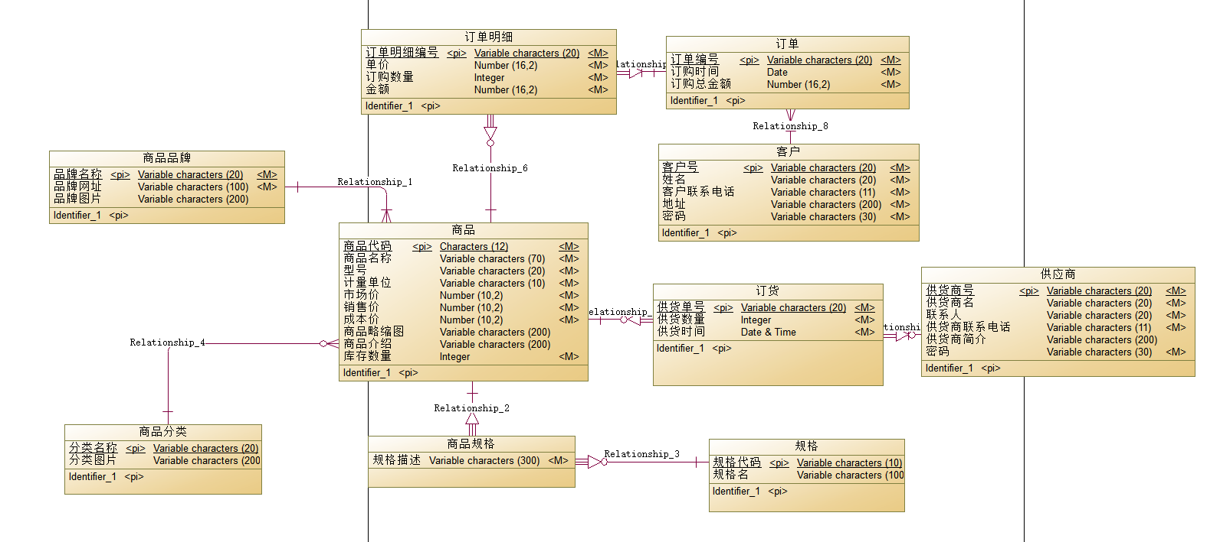

2.2 逻辑模型
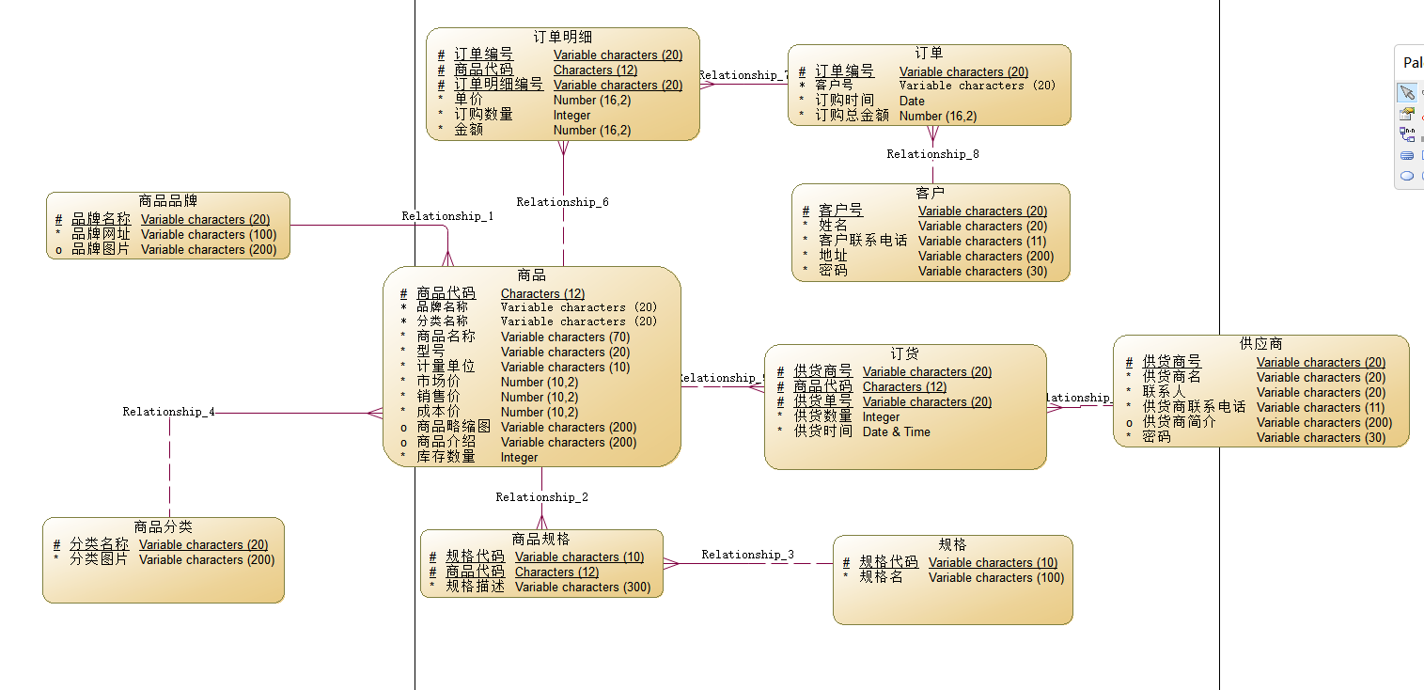

2.3 物理模型
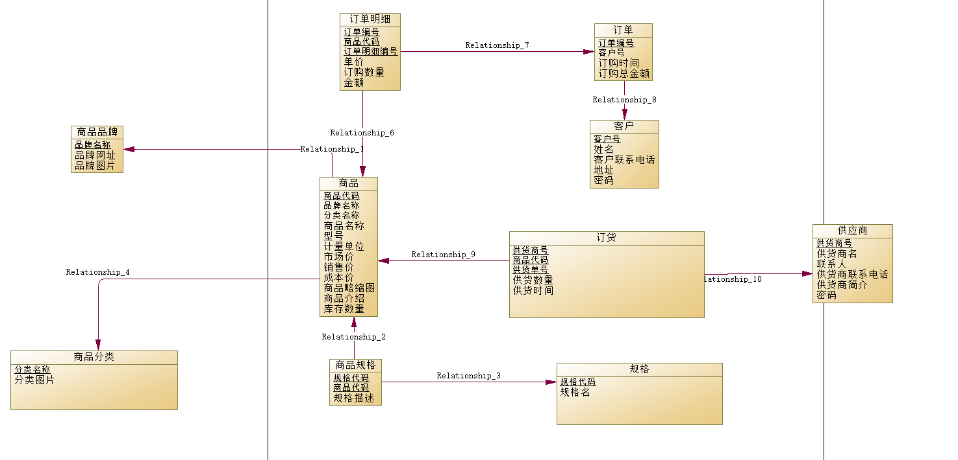

功能实现
本系统采用的是Java和Mybatis连接Mysql数据库，Mybatis支持原生SQL以及事务管理等。

3.1用户登录/注册
登录的核心是用户名与密码的比对；注册则对应数据库插入一条数据
客户登录注册核心SQL：
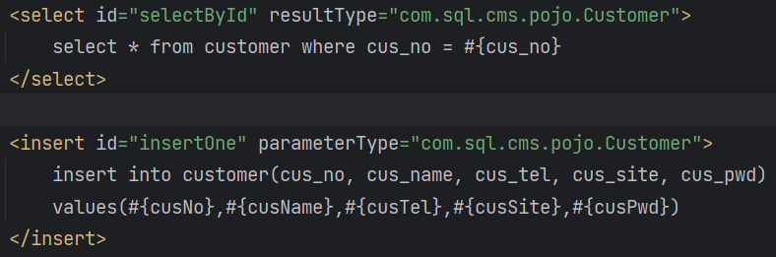
供货商登录注册核心SQL：
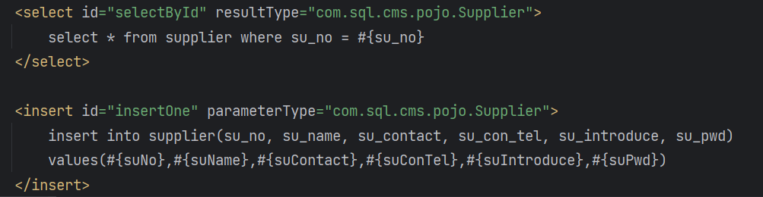

3.2商品基本管理
商品、商品类别、商品分类以及商品规格的查看功能的核心均SQL的select语句
商品：
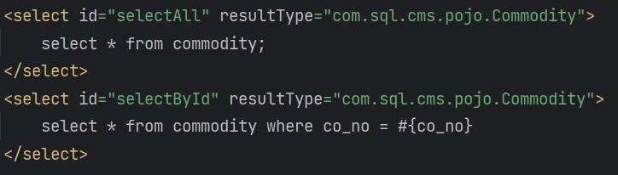
商品品牌：
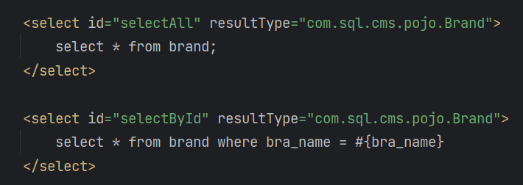
商品类别：
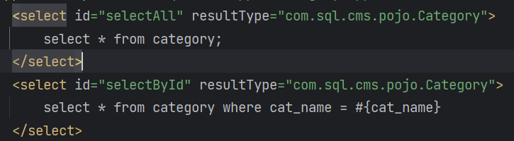
商品规格：
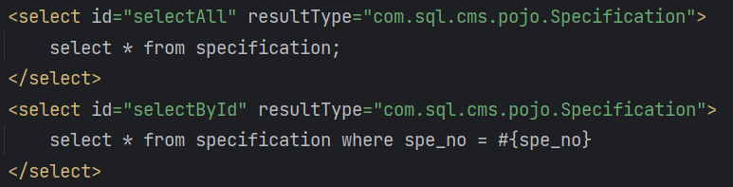

3.2.1商品的基本信息管理
商品以及其他信息的管理功能都是基于SQL的update、delete和insert实现的
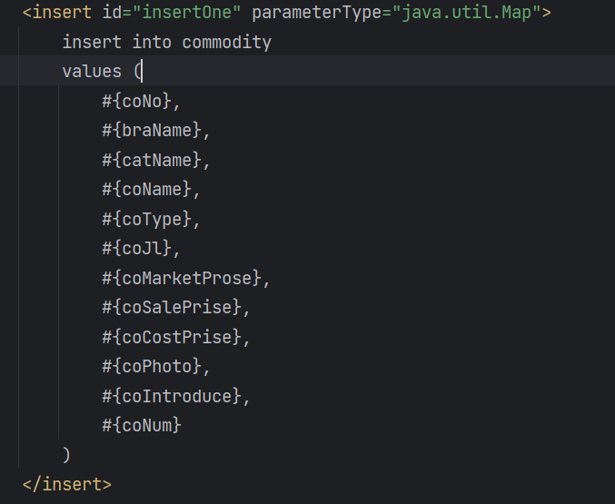
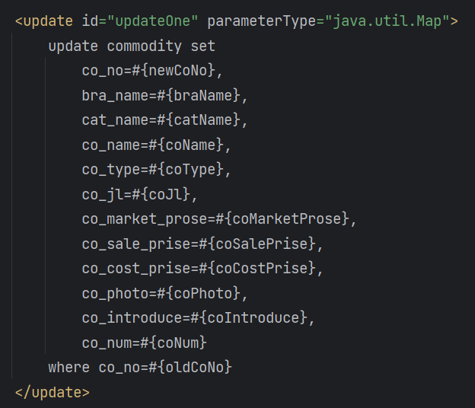

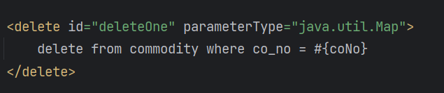
- 商品品牌管理
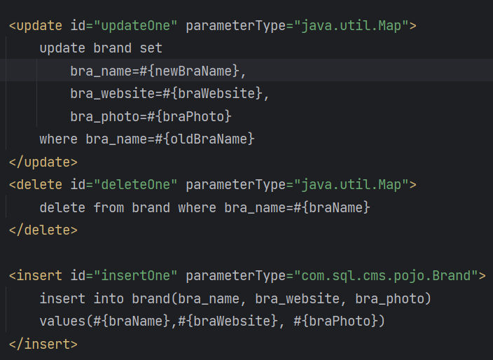

- 商品分类管理
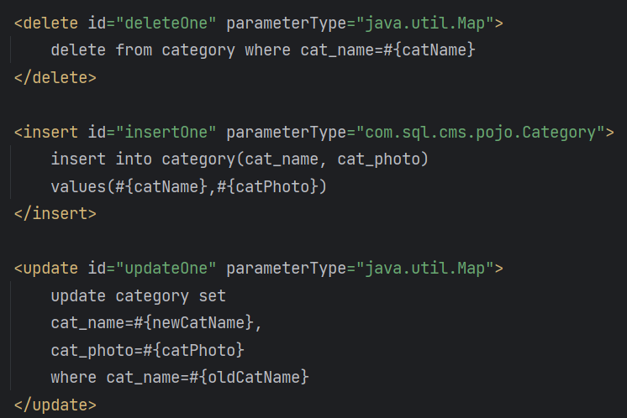
- 商品规格管理
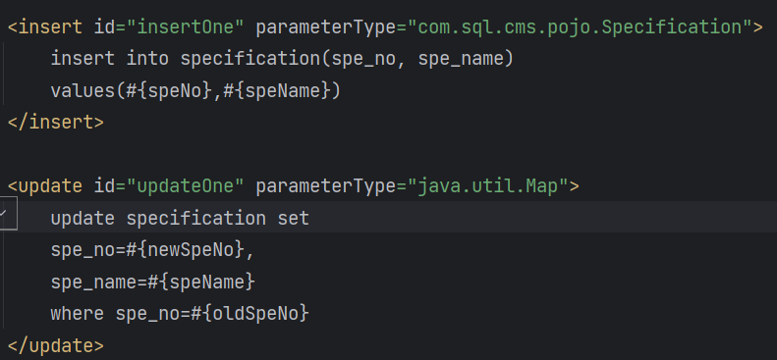
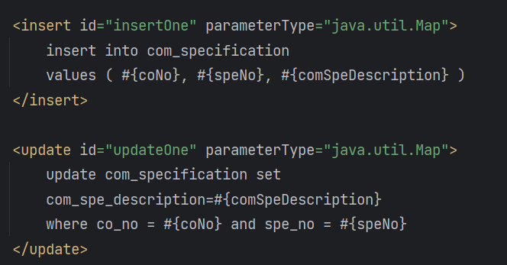

3.2.2 商品的查询
商品以及其信息的查询是基于SQL的select语句加上多条件以及表的连接等操作进行实现。
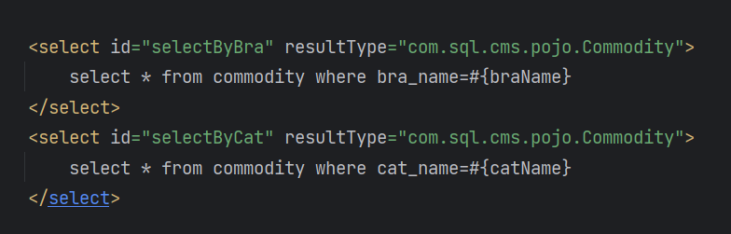

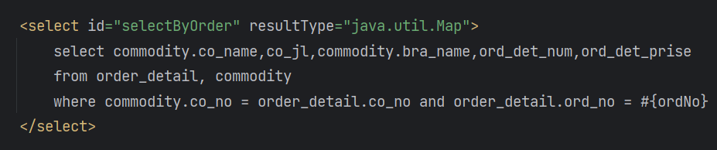

1.3 商品销售
客户下单功能具体流程是先由用户选择好需要的商品以及数量，点击下单后，系统先生成订单，再生成订单明细，写入订单明细前需要检查商品数量是否足够，不够则抛出异常，触发事务回滚。
修改商品数量触发器：
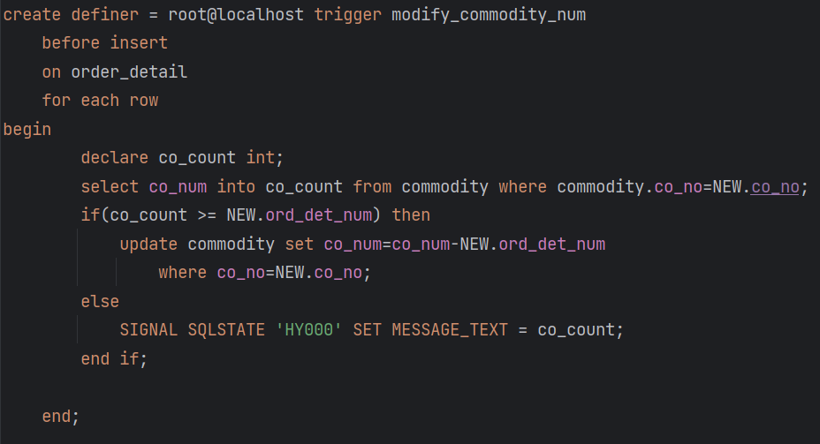 商品订单的事务：
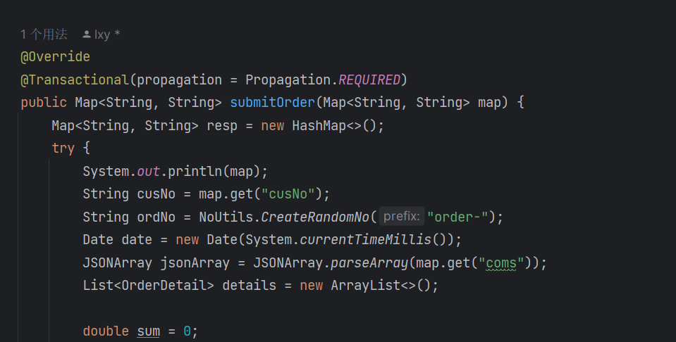

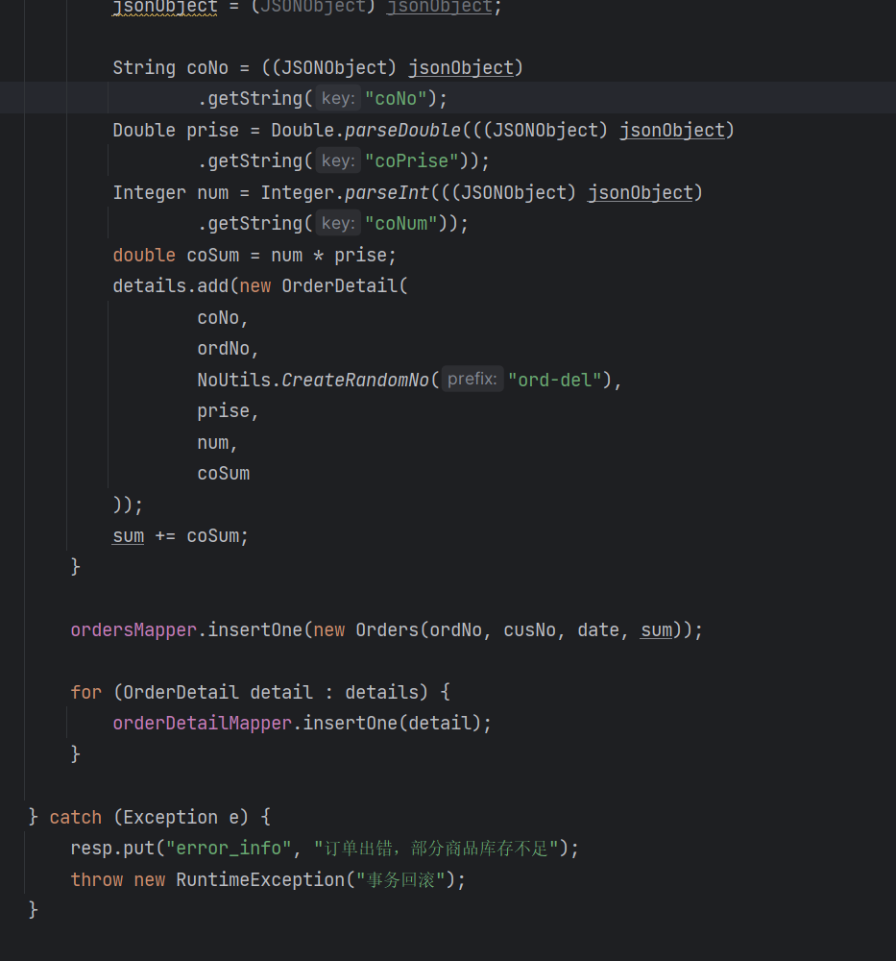

3.4 商品供货
由供货商在其界面选择某一商品，提供相应数量的商品，商品被供货后，库存数量会增加。供货后，系统自动生成供货记录，供货商可以此查询自己的供货记录。
供货商供货触发器：
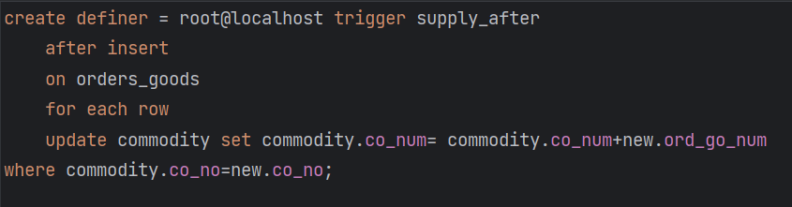
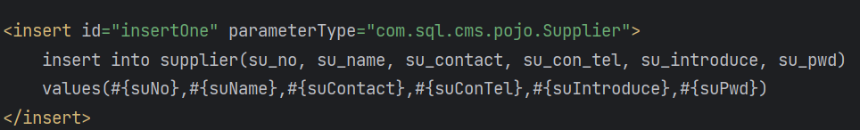

功能测试

4.1 商品管理测试

4.1.1 商品添加
前端界面：
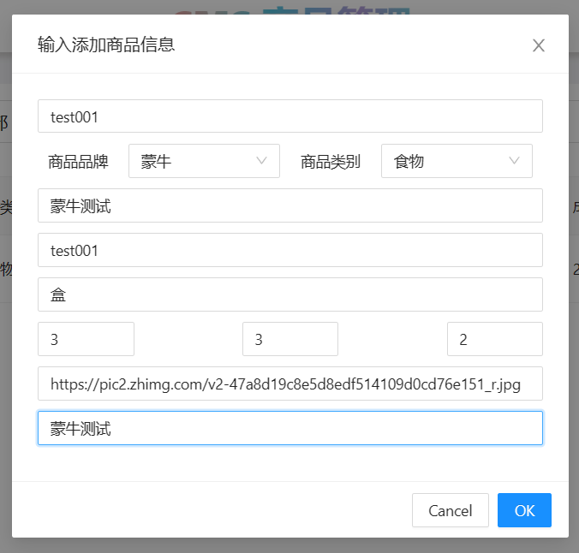

成功添加数据库：

4.1.2 商品修改
前端界面：
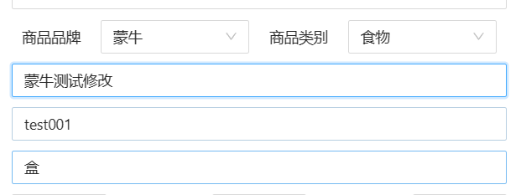
修改成功数据库：
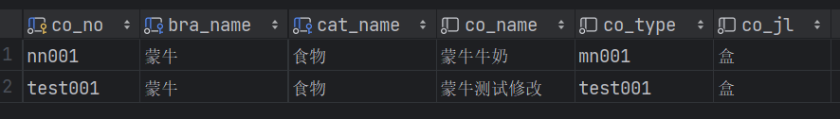

4.1.3商品删除
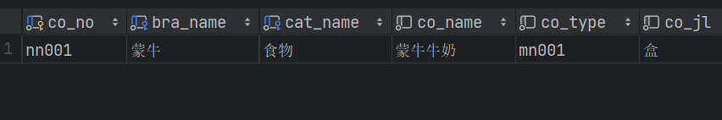

4.2 品牌、类别管理测试

4.2.1 添加测试
品牌添加、类别添加：
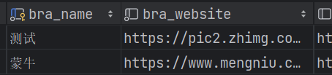
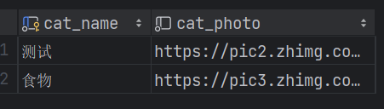

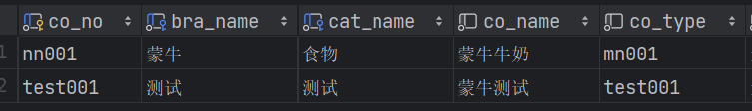

4.2.2 修改测试
品牌、类别修改测试：
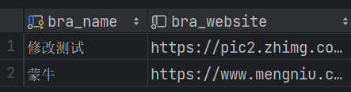
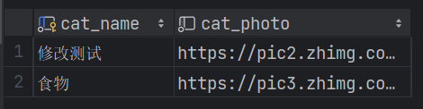
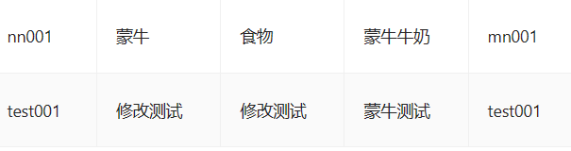
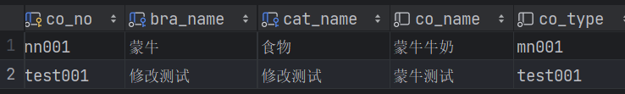

4.2.3 删除测试
品牌、类别删除：
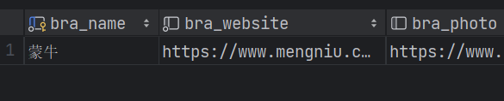
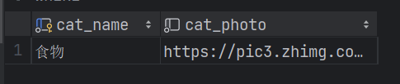
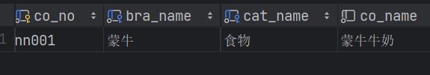

4.3 商品规格管理测试

4.3.1 商品规格添加
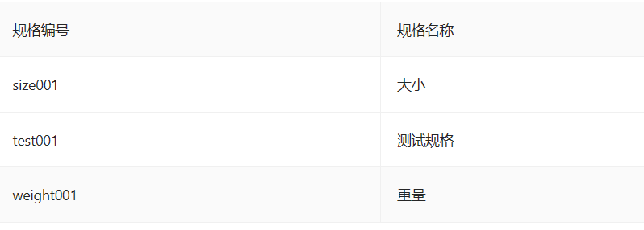
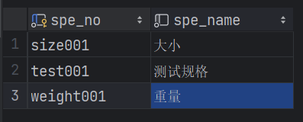
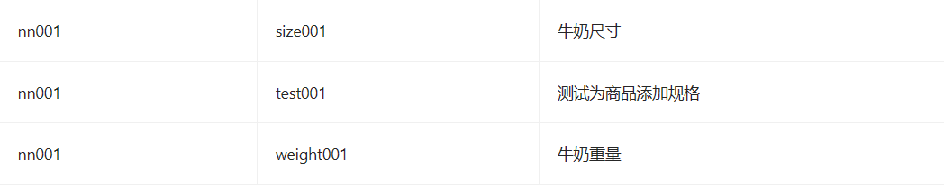
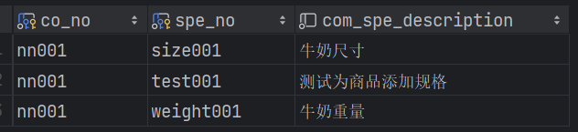

4.3.2 商品规格修改
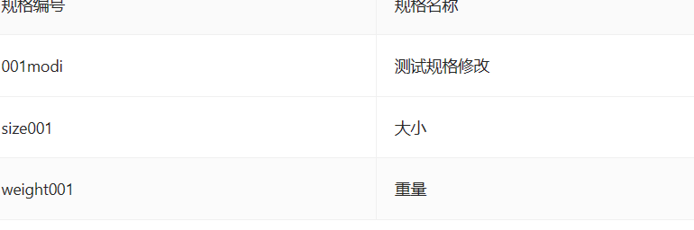

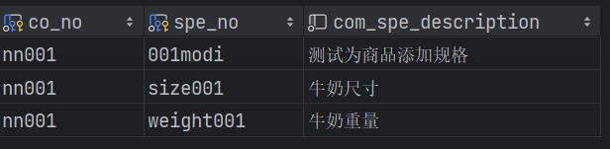

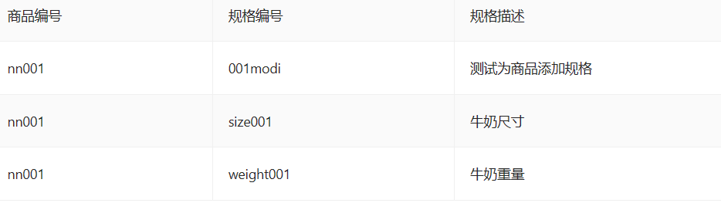

4.3.3 商品规格删除

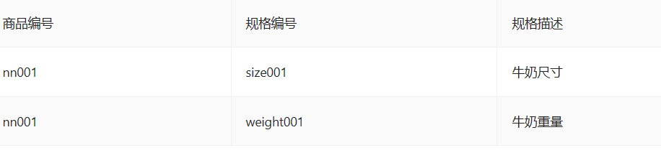
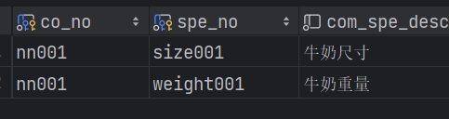
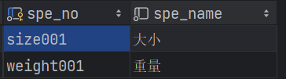

4.4 客户下单测试
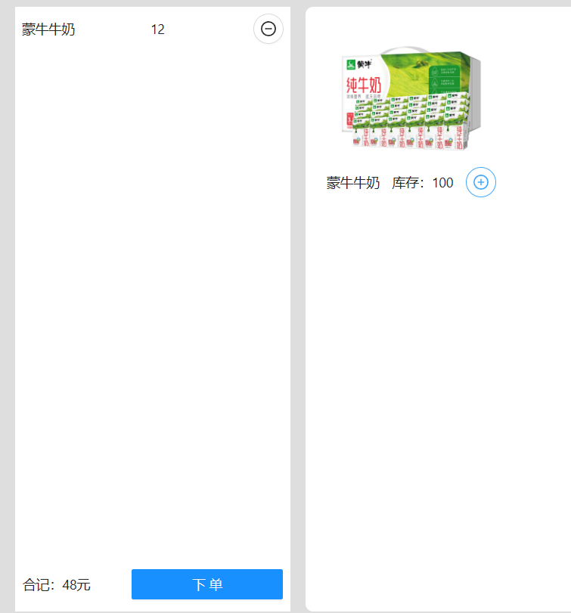
下单成功：
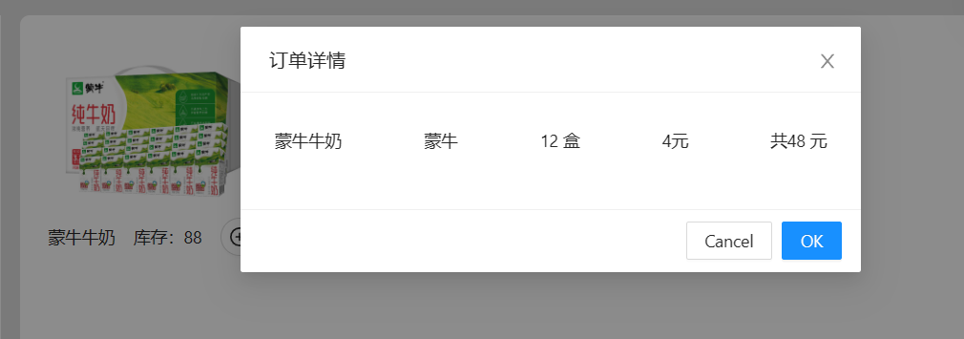
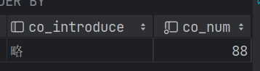
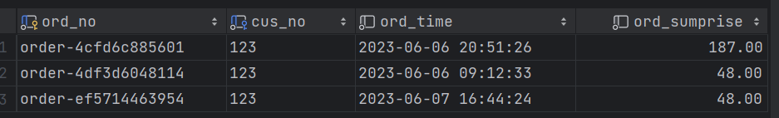
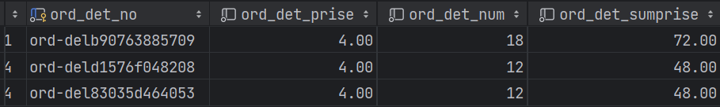

事务测试：
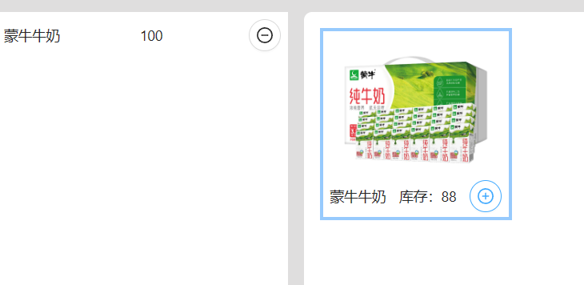
下单失败：
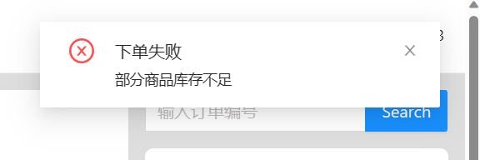
在控制台观察到，再开始写入订单明细时发生异常，此时将已经写入的订单回滚，商品数量没有被修改
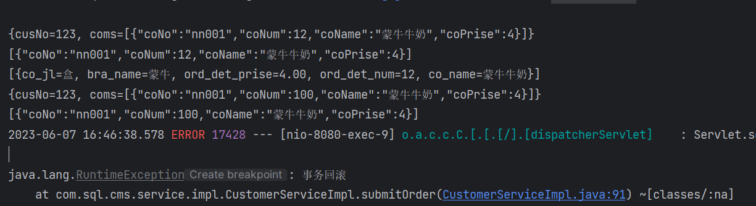
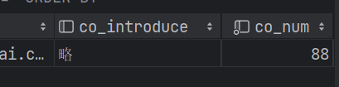

4.5 供货商供货测试
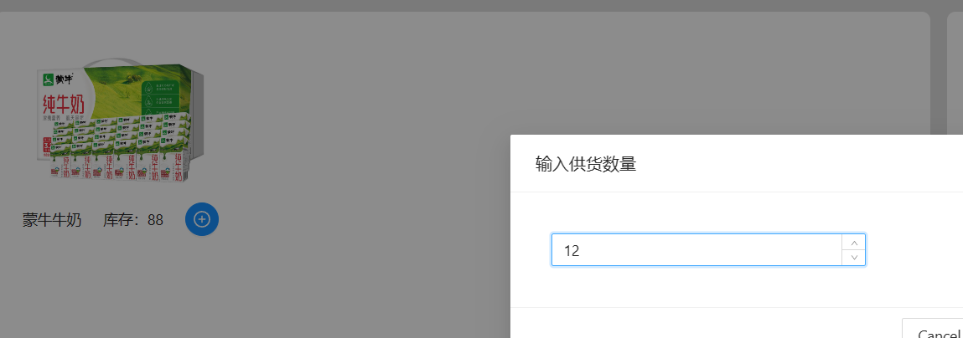
供货成功
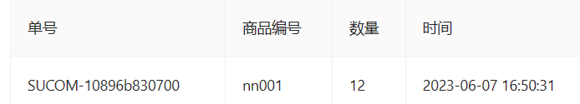
成功写入数据库，并触发了触发器修改了商品数量
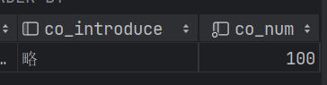
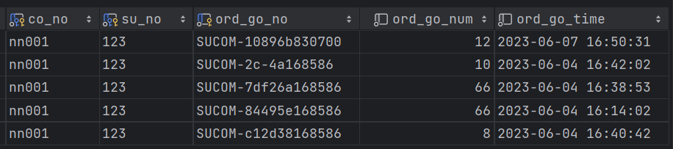

实验心得
这次实验主要使用了数据库技术、Java以及前端框架成功地实现了这个商品供销管理系统，其中最为核心的内容就是数据库技术。通过建立E-R模型，架构了整个整体的数据骨架，数据库技术为整个系统起到了绝对的支撑作用。
对比学习《数据库原理》、使用数据库技术之前所完成的系统，这次实验所完成的系统有了明显的提升；第一，通过数据库原理以及建立E-R模型的工作，让整个系统的数据存储以及读取有了清晰流程，数据的完整型、独立性等得到了质的飞跃。第二，数据库技术的引入提高了系统的安全性、减少了业务上逻辑代码的编写。同样对比没有引入数据库技术的系统，单表的操作会让业务代码变得复杂，极有可能出现数据的漏写或重写，而数据库技术则可以让这部分工作得以节省。最后数据库技术也提高了系统的可扩展性，对比文件存储的数据和没有完全使用数据库技术的系统，可扩展性、数据独立性太差，没有可复用性的架构会让业务拓展时变得复杂、难以下手。
对于数据库原理的学习以及这次实验的过程来说，无疑是收获巨大的。数据库在现代的软件系统来说是一个地基式的存在，没有良好的模型以及数据库技术的系统是很难拥有强健性的。此次实验，完成了一个比较复杂的商品供销存储系统，很大程度的让我了解和熟悉了数据模型和数据库技术，可以说将我的系统开发能力提高到了另一层面。最后，数据库的技术远不止如此，需要我学习的地方还有很多

